УДК: 60::004.3
Разработка архитектуры информационной системы «ЦифроМед» цифровой медицины в авиации и космонавтике
Кухтичев А.А., Клёнов Е.А., Скородумов С.В.
Кухтичев Антон Алексеевич, ООО «Мэйл.Ру» 125167, Ленинградский проспект 39, стр. 79, программист, аспирант кафедры вычислительной математика и программирования Московского авиационного института (национального исследовательского университета), a.kukhtichev@mail.ru, +7-916-739-89-25
Клёнов Евгений Александрович, Московский авиационный институт (национальный исследовательский университет), МАИ, Волоколамское шоссе, 4, Москва, А-80, ГСП-3, 125993, Россия, аспирант кафедры вычислительной математика и программирования Московского авиационного института (национального исследовательского университета), eaklenov@gmail.com, +7-903-212-62-51
Скородумов Станислав Владимирович, Московский авиационный институт (национальный исследовательский университет), МАИ, Волоколамское шоссе, 4, Москва, А-80, ГСП-3, 125993, Россия, доцент, кандидат технических наук, skorodum@gmail.com, +7-910-431-96-67
Аннотация
Рассматриваются исторические предпосылки и один из подходов к созданию web-сервисов цифровой медицины в авиации и космонавтике на основе методов и технологий биологической обратной связи (БОС). Главное внимание в работе направлено на описание архитектуры информационной системы «ЦифроМед», позволяющего в режиме реального времени контролировать состояние здоровье пользователей (пилотов, штурманов, авиадиспетчеров и др.).
Ключевые слова: Цифровая медицина (ЦМ), информационная система (ИС), информационный портал (ИП), биологическая обратная связь (БОС), носимые устройства микроэлектроники (НУМ).
Введение
Цифровая медицина (ЦМ) – новое направление развития здравоохранения в XXI веке, в основе которого лежат методы биологической обратной связи (БОС). В свою очередь основой теоретической и экспериментальной базой для создания методов БОС стали фундаментальные исследования механизмов регуляции физиологических процессов у человека и животных. Значительный вклад в развитие медицинских знаний внесли российские учёные-физиологи Сеченов И.М, Павлов И.П. и Толочинов И.Ф.– создатели теории условных рефлексов [1-3]. Затем в XX веке продолжателями теории условных рефлексов стали Быков К. М. [4] – теория кортико-висцеральных связей и Анохин П. К. [5] – теория функциональных систем, а также Бехтерева Н. П. [6] – теория устойчивых патологических состояний.
С середины XX века разрабатываются и начинают использоваться на практике новые методы, в которых устанавливалась биологическая обратная связь с подконтрольным организмом (как биологическим объектом) на основе измерений различных характеристик жизнедеятельности человека (таких как: ЧСС – частота сердечных сокращений, ДАС – дыхательная аритмия сердца, пульсовой волны, мышечной силы, артериального давления и др.).
В 1970-ые годы большое внимание российские исследователи уделяли изучению так называемого альфа-обучения и альфа-состояний, обусловленных усиленным альфа-ритмом при наблюдении электроэнцефалограммы (ЭЭГ) человека.
В начале 1990-х американские учёные др. Юджин Пенистон и др. Пауль Кулькоски провели экспериментальные исследования по изучению возможности лечения больных алкоголизмом с использованием технологии БОС. Затем создав на этой основе протокол проведения лечебной сессии, который сегодня считается классическим, когда сначала проводится температурный тренинг (претерапия), а затем альфа-тета тренинг по ЭЭГ [7].
В конце 1990-х годов благодаря развитию инфокоммуникационных технологий появилась возможность предоставлять пациентам обратную связь не только в виде графиков и отдельных звуковых сигналов, но и создавать полноценные пользовательские интерфейсы GUI, в том числе игровые сюжеты, управление которыми также основано на технологиях БОС. Использование технологий компьютерных игр также позволило расширить область применимости методов БОС.
В настоящее время профессор Базанова О. М. проводит исследования индивидуальных характеристик ЭЭГ для повышения эффективности биоуправления [9, 10]. В последние годы технологии БОС находят всё более широкое применение как в педиатрии, так и во взрослой терапии (в т. ч. в спортивной медицине, в геронтологии и др.). Российский физиолог, Сметанкин А.А. основал в 200 году российскую научно-исследовательскую компанию, учёные которой разрабатывают и используют в лечебной практике новые приборы, дающие возможность людям контролировать состояние своего организма.
Одно из главных направлений развития технологий БОС в рамках цифровой медицины связано с биосенсорами, датчиками первичной информации и носимыми устройствами микроэлектроники (НУМ), которые реально дают возможность пользователям системы БОС-системы контролировать состояние своего организма.
Разработка архитектуры информационной системы «ЦифроМед»
Применение технологий БОС за последние десять лет уже дало существенные результаты, когда десятки тысяч людей в мире получили возможность реально контролировать состояние своего здоровья.
По программе научных исследований Московский авиационный институт выполняет комплексную тему НИОКР «Цифровая медицина в авиации и космонавтике» на основе взаимодействия творческих проектных команд из числа студентов, аспирантов и преподавателей МАИ факультетов «Аэрокосмического», «Системы управления, информатика и электроэнергетика», «Прикладная математика и физика» с целью создания информационного портала цифровой медицины «ЦифроМед» в авиации и космонавтике. Основное внимание исследований направлено на создание инструментария для разработки и прототипирования специальных носимых устройств микроэлектроники (НУМ) в виде датчиков первичной информации, данные которых передаются в облако и накапливаются в базах данных (БД) в центре обработки данных (ЦОД), чтобы как медицинские специалисты, так и конечные пользователи системы постоянно были на связи, в результате чего самочувствие пользователей находилось бы под контролем 24 часа в сутки, 7 дней в неделю. Система «ЦифроМед» при её внедрении позволит пилотам, штурманам, диспетчерам и другим авиаспециалистам контролировать параметры жизнедеятельности организма (показатели здоровья), и оперативно пересылать результаты измерений на виртуальную машину в ЦОД’е, эксперту, специалисту ЦМ и/или личному врачу.
Целью программы научных исследований МАИ является создание информационного портала «ЦифроМед» – цифровой медицины, который бы обеспечивал пользователей оперативной информацией и предоставлял доступ к медицинским релевантным данным.
В рамках системы «ЦифроМед» предусмотрена возможность использования 3D-модели организма основного пользователя системы (пилота, штурмана, авиадиспетчера и др.). Для построения такой модели мы будем пользоваться результатами применения метода компьютерной томографии. Такие разработки ведутся в частности в рамках специальных программ Нижегородского государственного университета [18].
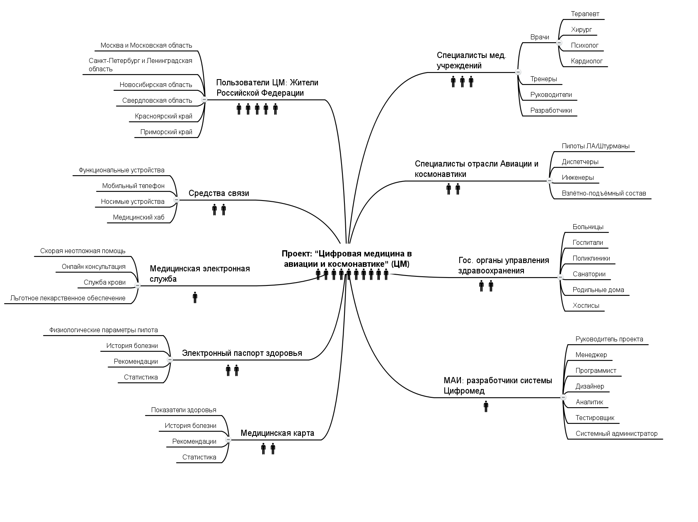
Рис. 1. Концептуальная модель проекта «ЦифроМед» развития методов цифровой медицины
Концептуальная модель в виде интеллект-карты портала «ЦифроМед» (рис. 1) включает в свой состав несколько элементов:
- Специалисты медицинских учреждений, врачи, тренеры, руководители служб и др.
- Специалисты отрасли авиации и космонавтики: пилоты ЛА, штурманы, диспетчеры, инженеры, взлётно-подъёмный состав.
- Государственные органы управления здравоохранения: больницы, госпитали, поликлиники, санатории, родильные дома и др.
- Разработчики системы «ЦифроМед» – руководитель проекта от МАИ, программисты, дизайнеры, тестировщики, системный администратор.
- Электронная медицинская карта.
- Электронный паспорт здоровья.
- Медицинская электронная служба.
- Средства связи: носимые устройства микроэлектроники, мобильные телефоны и планшеты, медицинский хаб и прочие.
- Другие пользователи ЦМ (стейкхолдеры проекта).
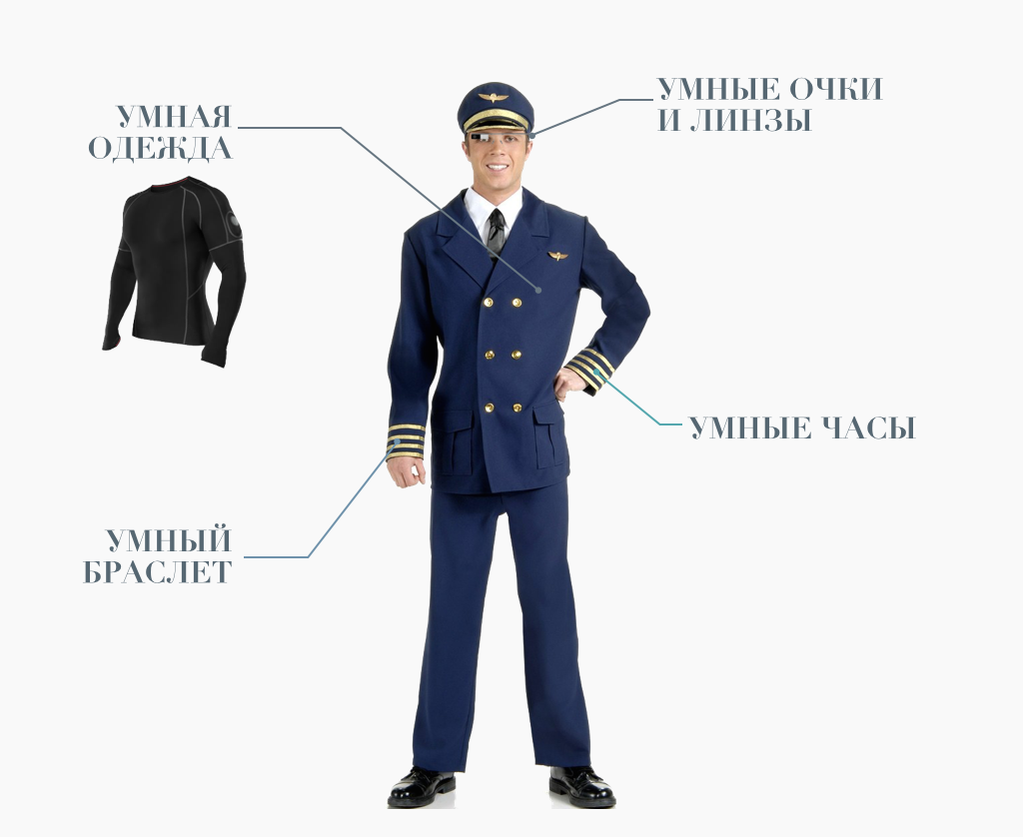
Рис. 2. Концептуальная модель одежды авиаспециалистов, использующих систему «ЦифроМед» для мониторинга за контролей показателей жизнедеятельности
Главными пользователями системы «ЦифроМед» являются пилоты, космонавты, штурманы и др. авиаспециалисты. Для контроля жизненных показателей требуются новые решения в области использования НУМ’сов для мониторинга состояния жизненных показателей пользователя. На рис. 2 изображена концептуальная модель одежды пилота. Одежда состоит из нескольких модулей:
- Умный костюм. Включает себя датчики, которые собирают сведения об основных мышцах, ЧСС, ДАС и др.
- Умные линзы и очки. Помогают следить за маршрутом полёта с помощью расширенной реальности, записывают и транслируют в сеть аудио/видео данные окружающей обстановки, а так же воспроизводят музыку.
- Умный браслет. Отслеживает каждое движение пользователя, напоминает о необходимости движения, когда пользователь слишком долго не проявлял физической активности, интеллектуальное отслеживание часов сна, соотношения лёгкого и глубокого сна и времени пробуждения.
- Умные часы. Отображение показателей самочувствия пользователя в режиме реального времени, предупреждения об отклонениях.
Рассмотрим схему базы данных системы «ЦифроМед» (рис. 3).
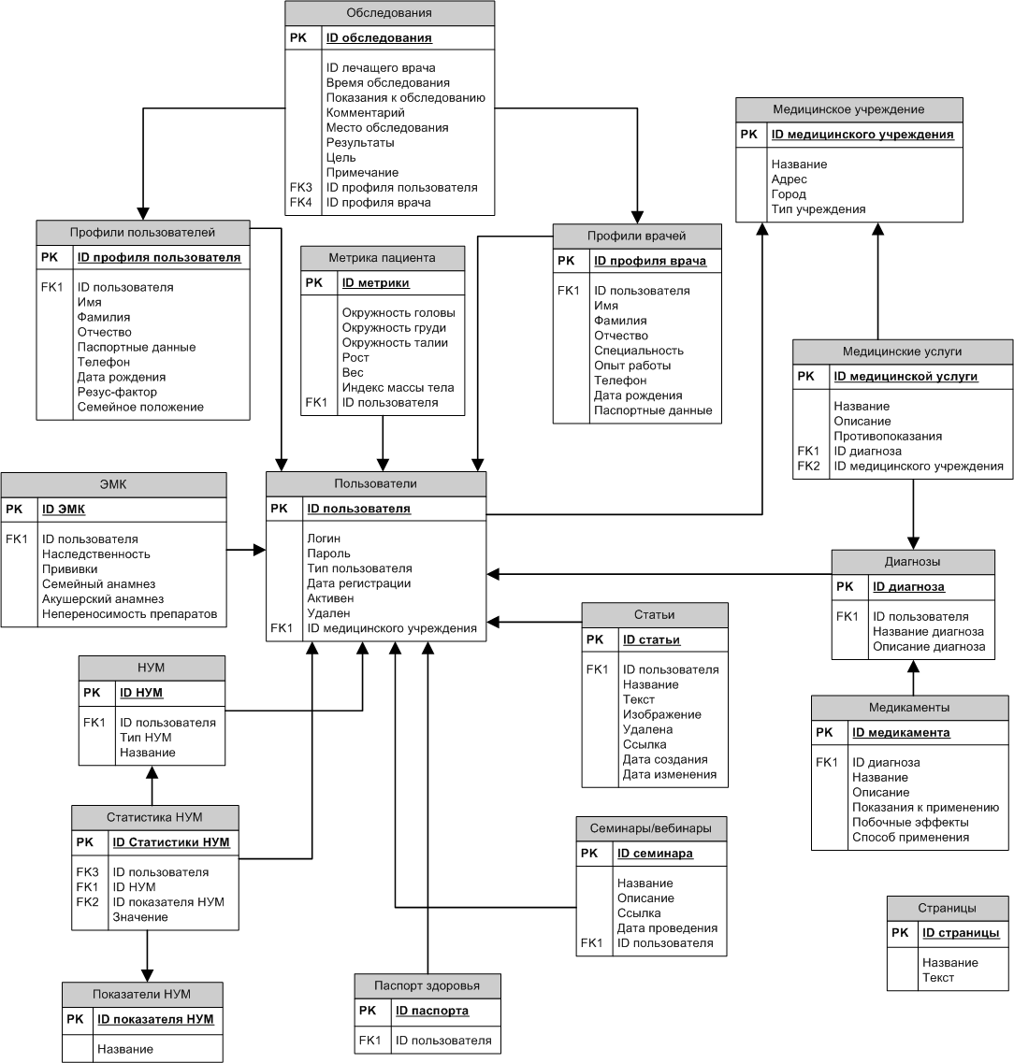
Рис. 3. Схема базы данных системы «ЦифроМед»
В схеме представлены основные классы-модели, которые реализованы на портале «ЦифроМед». В качестве основных разделов ЭМК были приняты разделы, предложенные Министерством здравоохранения Российской Федерации в документе «Основные разделы Электронной медицинской карты» от 11 ноября 2013 года [13].
Для оптимизации базы данных и уменьшения количества операций JOIN, схема БД была выстроена вокруг центрального элемента – пользователя.
Таблица пользователей предусматривает определение типа пользователя, в зависимости от которого подключается либо профиль пользователя (пациента), либо профиль лечащего врача. Если тип пользователя – «пациент», то к таблице также подключается «Метрика пациента», описывающая его основные физические характеристики.
С таблицей пользователя также связана таблица «Медицинское учреждение» (в зависимости от типа пользователя – либо это место работы, либо – место обследований/лечения). Медицинское учреждение предполагает наличие «Медицинских услуг», который в свою очередь относятся к определенному «Диагнозу». Для каждого диагноза, помимо медицинских услуг существует набор медикаментов из соответствующей таблицы.
К пользователю с типом профиля «пациент» привязана таблица «ЭМК», а также таблицы «НУМ», «Показатели НУМ» и статистика «НУМ», работающие с данными, полученными от носимых устройств микроэлектроники.
Также пользователи с типом профиля «лечащий врач» могут писать статьи и организовывать семинары или вебинары. В системе также предусмотрена таблица для создания статических страниц портала.
В основе системы «ЦифроМед» лежит трехуровневая архитектура (рис. 4) – архитектурная модель, предполагающие наличие в нем трех компонентов: клиента (слой клиента – пользовательский интерфейс), сервера приложений (слой логики – программные модули и обработчик данных) и сервера базы данных (слой данных – хранилище большого объема данных).

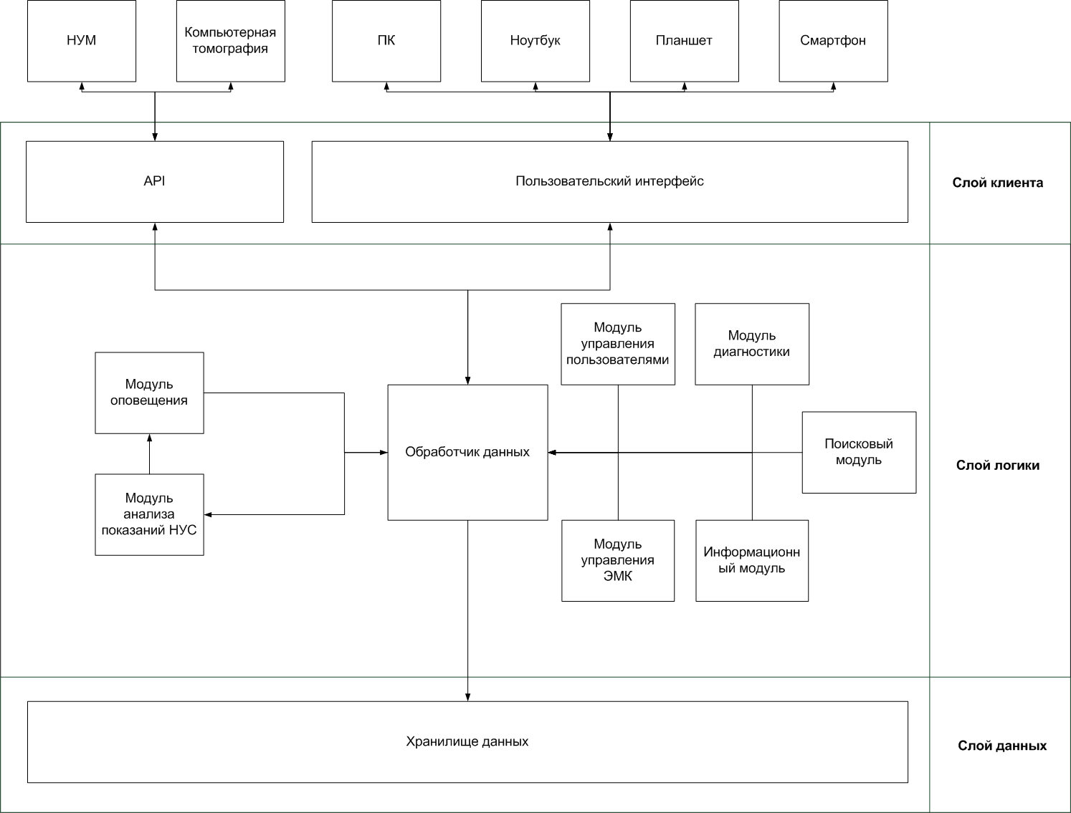
Рис. 4. Архитектура информационной системы «ЦифроМед»
Пользовательский интерфейс предназначен для обмена данными с основным пользователем системы и его лечащим врачом, а также для получения и передачи данных посредством специального API от НУМ и результатов проведения компьютерной томографии. Слой логики обеспечивает все вычислительные процессы, подготовку и обработку данных. Хранение больших объемов данных обеспечивается при помощи хранилища данных. Взаимодействие между модулями и архитектурными слоями обеспечивается обработчиком данных.

Рассмотрим слой логики детально:
- Модуль анализа показателей НУС анализирует показатели НУС, если они превышают норму, передает информацию модулю оповещения;
- Модуль оповещения передает сигнал на НУМ в виде вибрации или звонка, а также данные о проанализированных показателях пользовательскому интерфейсу;
- Модуль управления пользователями обеспечивает логику регистрации, входа, разграничивает области доступа для разных типов пользователей, а также организует информацию для личного кабинета;
- Модуль управления ЭМК организует логику внутри ЭМК;
- Модуль диагностики управляет статистикой показаний, статистикой данных с НУМ, паспортом здоровья;
- Информационный модуль систематизирует информацию, разбивает ее по рубрикам, а также отвечает за механизм публикаций, редактировании и удаления различных материалов портала;
- Поисковый модуль обеспечивает корректную выдачу результатов поиска.
Информационная архитектура (ИА) системы относится к слою клиента и проектируется до создания GUI – пользовательского интерфейса, поскольку сам интерфейс лишь обеспечивает взаимодействие между пользователем и БОС-системой (человеком и информацией). На основе полученной информации пользователь портала «ЦифроМед» сможет принимать решения. Сама же информация может быть:
- Избыточной – ее слишком много и/или она слишком сложна для восприятия пользователем;
- Релевантной – ее достаточно, она корректна, проста для восприятия и полезна для пользователя.
- Неполной – ее не хватает для удовлетворения информационных запросов пользователя;
- Некорректной – она не соответствует действительности;
Результатом проектирования ИА должна стать такая архитектура, которая позволит пользователю максимально эффективно находить полезную для себя информацию. Проблема поиска релевантной информации для принятия решений особенно остра, когда речь идет о коммерческих проектах, то есть, когда от этого напрямую зависит прибыль организации. Однако, эта проблема не менее остро встаёт перед разработчиками БОС-системы, когда речь идёт о здоровье и человеческих жизнях.
Информационная архитектура БОС-системы ассоциируется со структурой или картой информационного поиска, позволяющей пользователям находить свой путь к интересующим их знаниям. В частности так ИА представляет Ричард Сол Вурмен в работе [15]. В другой работе по ИА Питер Морвиль и Луи Розенфельд [16] дают своё определение ИА, как «структурное проектирование информационного пространства, способствующее выполнению задач и интуитивному доступу к содержимому».
В данной работе под информационной архитектурой будем понимать систему организации информации по технологиям БОС на портале «ЦифроМед».
Измеряемые показатели качества ИА должны соответствовать основным требованиям:
- Качество найденной информации (качественный показатель соответствия информации ожиданиям пользователя, от 1 до 10);
- Скорость нахождения информации (необходимое число шагов для поиска нужной информации).
Информационная система «ЦифроМед» должна помогать специалистам решать следующие задачи:
- Измерение показателей жизнедеятельности т.е. оцифровывание или «цифроризация» конечного пользователя.
- Привязка пользователя к медицинским специалистам (врачу или группе врачей), которые должны контролировать показатели жизнедеятельности данного пользователя.
- Выявление отклонений в здоровье пользователя на ранних этапах и выдача рекомендаций по лечению заболевания.
- Проведение консультаций и семинаров специалистов.
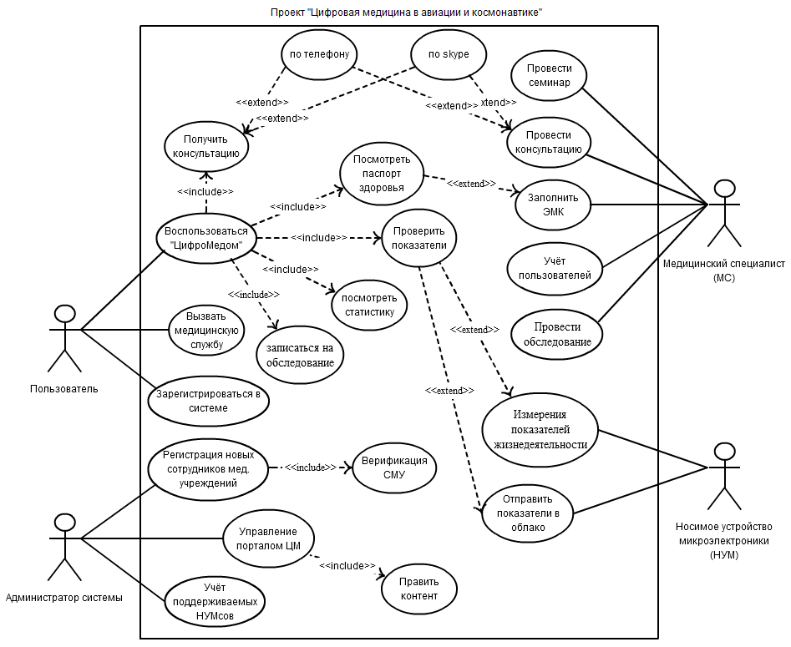
Рис. 5. Диаграмма Usecase проекта «ЦифроМед»
Система БОС (рис. 5) в процессе работы должна использоваться как инструмент и взаимодействовать с другими системами [3]. В качестве экторов здесь представлены следующие сущности:
- Пользователь. Пилот, штурман, диспетчер и другие профессионалы, для которых при выполнении их профессиональных обязанностей необходим контроль состояния организма со стороны медицинских специалистов.
- Сотрудник-эксперт. Это профессиональный врач, который помогает пользователю пройти обследование, отвечает на все интересующие его вопросы, а так же может изучать новые методы или делиться своими знаниями по медицинским темам, а так же выполняет свою главную функцию – контролирует состояние конечного пользователя.
- Администратор портала. Регистрирует новых пользователей, добавляет по необходимости новый контент, следит за актуальностью и обновлением данных, а так же – обслуживает заказы пользователей.
- Носимые устройства микроэлектроники (НУМ). Снимают параметры – показатели здоровья (данные) пользователя и отправляют их в хранилище данных информационной системы на информационный портал.
При проектировании ИА главное внимание уделяется двум активным экторам: 1) основной пользователь, в интересах которого и создаётся информационная БОС-система «ЦифроМед» и 2) врач как сотрудник медицинского учреждения контролирующего состояние здоровья пользователя. Для каждого из указанных экторов организуется собственный пользовательский интерфейс и особый доступ к нужной информации.
Так, конечный пользователь системы и лечащий врач в роли МС будут вовлечены в следующие процессы и процедуры с использованием механизмов информационного портала «ЦифроМед», приведенные в табл. 1:
Таблица 1.
Перечень процессов и процедур в портале «ЦифроМед»
Пользователь | Лечащий врач
Авторизация в системе | Авторизация в системе
Проверка показателей с НУМ | Просмотр паспорта здоровья пользователя
Просмотр паспорта здоровья | Анализ статистики показаний с НУМ
Просмотр ЭМК | Проведение консультации
Анализ статистики показаний | Проведение обследования
Консультация со специалистами | Заполнение ЭМК
Вызов медицинской службы | Проведение online-семинара/вебинара
Запись на обследование | Учёт пользователей
Посещение online-семинаров/вебинаров
Поиск информации установленному врачом диагнозу

Важность данных процессов и процедур ранжируется экспертами.
На основе указанных процессов и процедур формируются основные сущности информационной системы.
Таблица 2.
Основные сущности портала «ЦифроМед» для экторов
Пользователь | Лечащий врач
Кнопка экстренного оповещения МС и служб медицинской помощи | Профили пользователей – все его данные, а также оповещения о новых показателях и экстренных вызовах
Профиль лечащего врача пользователя (содержит контактные данные и пр.), а также форма записи на обследование | Личный кабинет – информация о специалисте, статьи, организация семинаров, график записи пользователей, история правок по ЭМК, связан с механизмом авторизации
Личный кабинет (профиль пользователя с диагнозом) – показатели НУМ, статистика показаний, паспорт здоровья, ЭМК, план лечения, связан с механизмом авторизации | Поиск по сайту
Механизм консультации | Информационная часть портала
Поиск по сайту
Информационная часть портала – персонализируется с учетом диагноза показателей состояния здоровья пользователя

Основываясь на указанных здесь сущностях портала «ЦифроМед» для пользователя и врача, проранжированных в порядке важности экспертами, а также, на базе методологии из опубликованной в работах [16,17], разработана ИА портала цифровой медицины, которая представлена на рис. 6 (для пользователя) и рис. 7 (для лечащего врача).
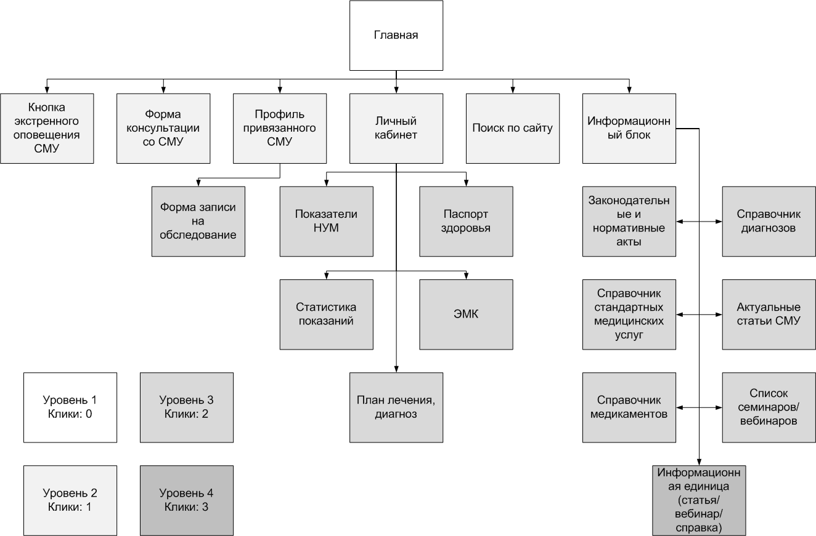
Рис. 6. Информационная архитектура портала ЦМ для конечного пользователя
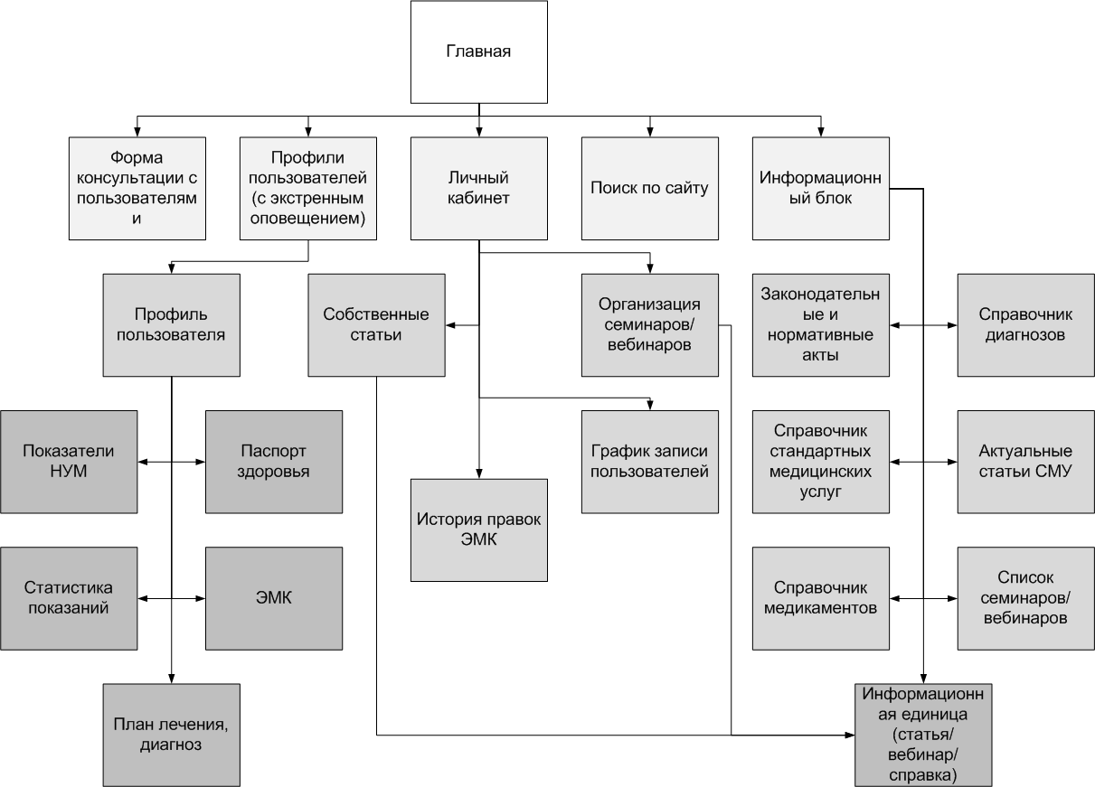
Рис. 7. Информационная архитектура портала ЦМ для лечащего врача
При моделировании системы «ЦифроМед» используется методология SADT (Structured Analysis and Design Technique), так как это полная методология для описания процессов, реализующая подход, основанный на концепциях системного моделирования [12]. Здесь рассматривается процесс «Обследование пациента в медицинском учреждении», так как для работы БОС-системы необходимо знание о состоянии здоровья пациента, которое затем заносится в ЭМК. Диаграмма бизнес-процесса «Обследование пациента в медицинском учреждении» построена при участии и консультации врача ФГБУ «Лечебно-реабилитационный центр», канд. мед. наук Салчак Ч.А. [14]. Опишем принятую в SADT систему обозначений ICOM (Input, Control, Output, Mechanism), позволяющую аналитику точно идентифицировать и проверять связи по дугам между диаграммами.
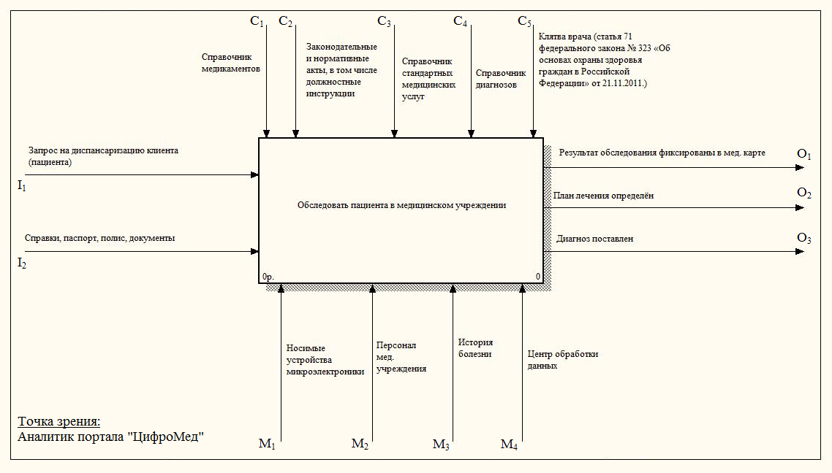
Рис. 8. Диаграмма уровня A-0 бизнес-процесс «Обследовать пациента в медицинском учреждении»
Бизнес-процесса верхнего уровня (рис. 8) по методологии SADT «Обследовать пациента в медицинском учреждении» описан в табл. 3.
Таблица 3.
ICOM-коды, применяемые в SADT, и их описание для диаграммы уровня A-0
ICOM-код | Описание
I₁ | Запрос на проведение диспансеризации (полного обследования) пользователя (пациента) в медицинском учреждении
I₂ | Необходимые документы: полис ОМС, паспорт, справки и другие документы
C₁ | Справочник медикаментов
C₂ | Законодательные и нормативные акты, в том числе должностные инструкции
C₃ | Справочник стандартных медицинских услуг
C₄ | Справочник диагнозов
C₅ | Клятва врача (статья 71 федерального закона № 323 «Об основах охраны здоровья граждан в Российской Федерации» от 21.11.2011)
O₁ | План лечения
O₂ | Поставленный диагноз
O₃ | Результат обследования
M₁ | Носимые устройства микроэлектроники
M₂ | Персонал медицинского учреждения
M₃ | История болезни пациента
M₄ | Центр обработки данных

Следующий уровень процесса по методологии SADT представляем в виде трёх блоков, описанных в табл. 4.
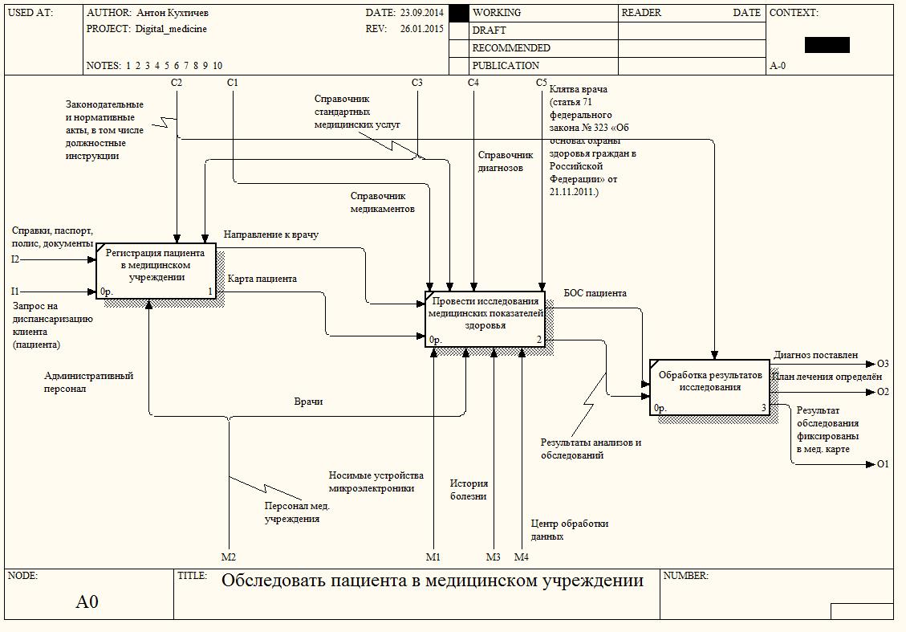
Рис. 9. Бизнес-процесс «Обследовать пациента в медицинском учреждении»
Таблица 4
Описание функций 1-ого уровнять бизнес-процесса «Обследовать пациента в медицинском учреждении»
Название функции | Описание функции
Регистрация пациента в медицинском учреждении | Административный отдел проверяет возможность произвести обследование пациента в медицинском учреждении согласно Справочнику медицинских услуг и документов пользователя
Провести исследования медицинских показателей здоровья | Пользователь даёт доступ к данным, которые были собраны при помощи НУМсов, а так же в качестве дополнительного обследования в мед. учреждении из истории болезни.
Обработка результатов исследования | Проводится анализ исследования пациента, ставится диагноз, результат обследования фиксируется в медицинской карте пользователя, а так же составляется план лечения при необходимости.

Электронная медицинская карта
Электронная медицинская карта (ЭМК) в настоящее время используется во многих учреждениях, в тоже время в некоторых из них сохранились «бумажные носители информации». Однако, сегодня ощущается существенный недостаток в медицинском обслуживании пациентов.
Электронная медицинская карта – ЭМК – пациента должна решить эту проблему. У ЭМК, разрабатываемой в рамках проекта «ЦифроМед», отметим достоинства по сравнению обычной медицинской картой:
- При использовании ЭМК врач мед. учреждения быстро находит существующую информацию, а так же добавляет новую информацию обо всех случаях оказания пациенту медицинской помощи. В автоматизированном режиме формируются необходимые медицинские справки и документы.
- Внедрение ЭМК в мед. учреждениях устраняет проблему, связанную с транспортировкой документов из одних медицинских организаций в другие.
- Главной отличительной особенностью ЭМК проекта «ЦифроМед» служит «динамическая» часть карты. НУМ’сы привязываются к ЭМК пользователя и записывают новые данные о параметрах жизнедеятельности конечного пользователя каждую секунду. Врач в любой момент времени может посмотреть эти показатели в режиме реального времени.
- Несколько раз в сутки делаются копии ЭМК пациентов и передаются на отдельный удалённый сервер. В случае чрезвычайной ситуации в хранилище или поломки сервера ЭМК всегда можно будет восстановить быстро и без утраты информации.
- Врач и пациент получают доступ к ЭМК при помощи уникальных биометрических данных пользователя (например, отпечатков пальцев или рисунка радужной оболочки глаза). Данная технология успешно используется в загранпаспортах Российской Федерации, а так же в новых моделях компании Apple, где применяется технология Touch ID, идентифицирующая владельца телефона по опечатку пальцев. У каждого врача в медицинском учреждении будет стоять специальные аппарат-считыватель карты ЭМК и биометрических данных пациента и врача. С развитием криптографии и скорости передачи данных бумажную медицинскую карту можно заменить на ЭМК, сделав доступ по специальной чипированной пластиковой карточке, которая хранит уникальные биометрические данные пользователя. Доступ к ЭМК будет осуществляться непосредственно с помощью этой пластиковой карты пользователя и уникальных биометрических показателей. Таким образом, обеспечивается защита конфиденциальной информации о состоянии здоровья пациента.
- Непосредственная связь с полной медицинской электронной картой пациента с помощью облачной технологии.
- Специальный раздел на портале о противопоказаниях к применению лекарственных средств и/или медицинских процедур с целью обезопасить пациента от медицинской ошибки.
Выводы
Результаты данного исследования легли в основу проекта создания информационного портала «ЦифроМед» для on-line коммуникаций участников научного сообщества по проблеме «Цифровая медицина в авиации и космонавтике».
С помощью диаграмм прецедентов показано, какие действия может выполнять каждый участник проекта на портале «ЦифроМед». Сформированы общие требования к информационной архитектуре системы «Цифромед».
Разработана концептуальная модель системы для последующей детализации и подготовлена документация для взаимодействия с пользователями системы.
Определена аудитория проекта и основные модули системы «ЦифроМед», Разработана информационная архитектура портала. На этапе реализации разработана диаграмма классов электронной медицинской карты.
Библиография
1. Сеченов И. М. Рефлексы головного мозга. М.: Издательство академии наук СССР, 1961. 100с.
2. Павлов И. П. Условный рефлекс. Лениздат, 2014. 224 с.
3. Толочинов И. Ф. О патолого-анатомических изменениях ядер черепных нервов и относящихся к ним нервных волокон мозгового ствола при нарастающем параличном слабоумии: диссертация на степень доктора медицины. Энергія, 1900. 212 с.
4. Быков К. М., Курцин И. Т. Кортико-висцеральная теория патогенеза язвенной болезни. М.: Издательство Академии Наук СССР, 1952. 271 с.
5. Анохин П. К. Избранные труды. Философские аспекты теории функциональной системы. М.: Наука, 1978. 400 с.
6. Бехтерева Н. П. Нейрофизиологические аспекты психической деятельности человека. – Л.: Медицина, 1974. 151 с.
7. Peniston E. G., Kulkosky P. J. Alcoholic personality and alpha-theta brainwave training. // Medical Psychotherapy 3, p. 37-55.
8. Сметанкин А.А. Дыхание по Сметанкину. СПб.: ЗАО «Бисовязь», 2007. 160 с.
9. Базанова О. М., Афтанас Л. И. Использование индивидуальных характеристик ЭЭГ для повышения эффективности биоуправления. // Журнал невропатологии и психиатрии им. С.С. Корсакова. 2006. т. 106. № 2, с. 31-36.
10. Базанова О. М. Современная интерпретация альфа-активности электроэнцефалограммы. // Успехи физиологических наук. 2009. Т. 40. № 3, с. 32-53.
11. Кузнецов Е. Лечение цифрой. // Журнал «Бизнес», июль №7, 2013 г. – 49-51 с.
12. Дэвид А. Марка, Клемент МакГоуэн. Методолгия структурного анализа и проектирования. М., 1993. 240 с.
13. Минздравом России утверждена структура электронной медицинской карты // Министерство здравоохранения Российской Федерации. URL: http://www.rosminzdrav.ru/news/2013/11/20/1314-minzdravom-rossii-utverzhdena-struktura-elektronnoy-meditsinskoy-karty (дата обращения: 12.12.2014).
14. Кухтичев А.А., Скородумов С.В., Салчак Ч.А. Разработка информационной архитектуры системы для создания сервисов цифровой медицины // XIV Международная конференция «Системы проектирования, технологической подготовки производства и управления этапами жизненного цикла промышленного продукта CAD/CAM/PDM», Москва, 14-16 октября 2014 г., с. 98-100.
15. Wurman, Richard Saul. Information Architects. — 1st. — Graphis Inc., 1997
16. Rosenfeld, Louis, Morville, Peter. Information architecture for the World Wide Web. — 3rd. — O'Reilly & Associates, 2006. — 528 p.
17. Jesse James Garrett. A visual vocabulary for describing information architecture and interaction design (http://www.jjg.net/ia/visvocab/). Дата обращения 07.05.2015
18. http://www.ntv.ru/novosti/1401882/?f

Development of informational architecture of digital health portal ‘CifroMed’ in aviation and aerospace
Kukhtichev A.A., Klenov E.A., Skorodumov S.V.
Kukhtichev Anton Alexeevich, OOO «Mail.Ru» 125167, Leningradskiy prospekt 39, str. 79, post-graduate student of Computational Mathematics and Programming Department of Moscow Aviation Institute (National research university), a.kukhtichev@mail.ru, +7-916-739-89-25
Klenov Evgeniy Alexandrovich, Post-graduate student of Computational Mathematics and Programming Department of Moscow Aviation Institute (National research university), MAI, Volokolamskoe shosse, 4, Moskva, A-80, GSP-3, 125993, Rossiya, eaklenov@gmail.com, +7-903-212-62-51
Skorodumov Stanislav Vladimirovich, associate Professor of Computational Mathematics and Programming Department of Moscow Aviation Institute (National research university), candidate of Technical Sciences, MAI, Volokolamskoe shosse, 4, Moskva, A-80, GSP-3, 125993, Rossiya, skorodum@gmail.com
Abstract
The article discusses aspects of the appearance of the digital health as a new direction in the health sector, the applicability of the methods and technologies of biofeedback in the world. And also describes the architecture and the audience of the "CifroMed", which enables real-time monitoring of the user’s health.
Keywords: Digital health (DH), informational architecture (IA), biofeedback (BFB), wearable device of microelectronics (WDM).
References
1. Sechenov I. M. Refleksy golovnogo mozga. M.: Izdatel‘stvo akademii nauk SSSR, 1961. 100 p.
2. Pavlov I. P. Uslovnyy refleks. Lenizdat, 2014. 224 p.
3. Tolochinov I. F. O patologo-anatomicheskikh izmeneniyakh yader cherepnykh nervov i otnosyaschikhsya k nim nernykh volokon mozgovogo stvola pri narastayuschem paralichnom slaboumii: dissertatsiya na stepen‘ doktora meditsiny. Energiya, 1900. 212 p.
4. Bykov K.M., Kurtsin I.T. Kortiko-vistseral’naya teoriya patogeneza yazvennoy bolezni. M.: Izdatel’stvo Akademii Nauk SSSR, 1952. 271 p.
5. Anokhin P. K. Izbrannye trudy. Filosofskie aspekty teorii funktsional’noy sistemy. M.: Nauka, 1978. 400 p.
6. Bekhtereva N. P. Neyrofiziologicheskie aspekty psikhicheskoy deyatel’nosti cheloveka. L.: Meditsina, 1974. 151 p.
7. Peniston E. G., Kulkosky P. J. Alcoholic personality and alpha-theta brainwave training. // Medical Psychotherapy 3, p. 37-55.
8. Smetankin A. A. Dykhanie po Smetankiny. SPb.: ZAO «Biosvyaz’, 2007. 160 p.
9. Bazanova O. M., Aftanas L. I. Izpol’zovanie individual’nikh kharakteristik EEG dlya povysheniya effektivnosti bioupravleniya. // Zhurnal nevropatologii i psihiatrii im. S.S. Korsakova. 2006. vol. 106. № 2, p. 31-36.
10. Bazanova O. M. Sovremennaya interpretatsiya al’fa-aktivnosti elektroentsefalogrammy. // Uspehi fiziologicheskikh nauk. 2009. Vol. 40. № 3, p. 32-53.
11. Kuznetsov E. Lechenie tsifroy. // Zhurnal “Biznes”, iyul’ №7, 2013 – 49-51 p.
12. Devid A. Marka, Klement MakGouen. Metodologiya strukturnogo analiza I proektirovaniya. M.:1993. 240 p.
13. Minzdrav Rossii utverzhena structura electronnoy medicinskoy karty // Ministerstvo zdravoohraneniya Rossiyskoy Federacii. URL: http://www.rosminzdrav.ru/news/2013/11/20/1314-minzdravom-rossii-utverzhdena-struktura-elektronnoy-meditsinskoy-karty (accessed 12.12.2014).
14. Kukhtichev A.A., Skorodumov S.V., Salchak Ch.A. Razrabotka informatsionnoy arhitekturyi sistemyi dlya sozdaniya servisov tsifrovoy meditsiny // XIV Mezhdunarodnaya konferentsiya «Sistemyi proektirovaniya, tehnologicheskoy podgotovki proizvodstva i upravleniya etapami zhiznennogo tsikla promyishlennogo produkta CAD/CAM/PDM», Moskva, 14-16 of October, 2014 y., p. 98-100.
15. Wurman, Richard Saul. Information Architects. — 1st. — Graphis Inc., 1997
16. Rosenfeld, Louis, Morville, Peter. Information architecture for the World Wide Web. — 3rd. — O'Reilly & Associates, 2006. — 528 p.
17. Jesse James Garrett. A visual vocabulary for describing information architecture and interaction design (http://www.jjg.net/ia/visvocab/). accessed 07.05.2015
18. http://www.ntv.ru/novosti/1401882/?f

